Руководство районного совета

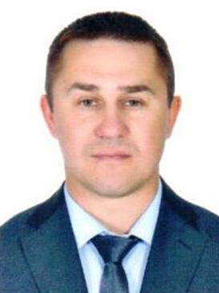
Шипицын Алексей Васильевич
Глава муниципального образования Черноморский район Республики Крым – председатель Черноморского районного совета
Родился 19 апреля 1979 года в городе Черемхово Иркутской области.
В 2002 году окончил Межрегиональную Академию управления персоналом по специальности «правоведение», квалификация «юрист».
В 2014 году окончил Харьковский национальный университет городского хозяйства имени А.Н. Бекетова, квалификация «специалист по учету и аудиту».
В 2017 году прошел профессиональную переподготовку в ООО «Институт дополнительного образования» по программе «Государственное и муниципальное управление» и в институте дополнительного профессионального образования «Госзаказ» по программе «Управление закупками для обеспечения государственных, муниципальных и корпоративных нужд». Трудовую деятельность начал в 1998 году в Отделе государственной вневедомственной охраны Черноморского РО ГУ МВД Украины в Крыму, с 2001 года по 2003 год – главный специалист-юрисконсульт Черноморского районного управления Пенсионного фонда Украины в Автономной Республике Крым.
С 2003 года по 2014 год – юрисконсульт юридического департамента, начальник службы кадров Управления разведочного и эксплуатационного бурения, инженер по кадрам 1 категории Специализированного строительно-монтажного управления, начальник сектора кадровой работы Управления специализированных работ Государственного акционерного общества «Черноморнефтегаз».
С 29.09.2014 по 14.02.2020 – председатель Новосельского сельского совета – глава администрации Новосельского сельского поселения.
С 14.02.2020 по 24.09.2024 – глава муниципального образования Черноморский район Республики Крым – председателем Черноморского районного совета.
24.09.2024 избран главой муниципального образования Черноморский район Республики Крым – председателем Черноморского районного совета.
Депутат Новосельского сельского совета 1, 2 и 3 созыва. Секретарь Черноморского МО ВПП «ЕДИНАЯ РОССИЯ».

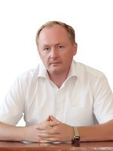
Засядевов Александр Леонидович
Управляющий делами аппарата Черноморского районного совета Республики Крым
Родился 12 ноября 1970 года в городе Тальное Тальновского района Черкасской области УССР.
В 1989 году закончил Павлодарский политехникум по специальности «бухгалтер».
С 1989 года по 1991 год служил в пограничных войсках.
В 1996 году окончил Севастопольский технический государственный университет по специальности «бухгалтерский учет и аудит», квалификация «экономист».
Трудовую деятельность начал в 1992 году в Государственной налоговой инспекции в Черноморском районе в должности налогового инспектора,
начальника отдела налоговых расследований. С 1998 года по 2002 год - заместитель главного бухгалтера, главный экономист, заместитель директора по коммерции на Черноморском комбикормовом заводе.
С 2003 года по настоящее время работает в Черноморском районном совете:
с 2003 года - консультант председателя по экономическим вопросам;
с 2005 года - начальник отдела по управлению объектами общей собственности территориальных громад;
с 2014 года – управляющий делами аппарата Черноморского районного совета.
Кандидат в мастера спорта по шахматам.
Депутат Черноморского районного совета 5 и 6 созыва.
В 2016 году присвоено почетное звание «Заслуженный работник местного самоуправления в Республике Крым».
Член ВПП «ЕДИНАЯ РОССИЯ».

